23.02.2017г
В СШ №9 с.Максимовка состоялась встреча учащихся школы с иманом села Мурахановым А.Ж.
Тема беседы: Жизнь – безценный дар, отношение детей к жизни, родителям, учителям.
Можно ли носить хиджаб в школе? Как не попасть в религиозные секты?
Беседа проводилась с учащимися с 8 по 11 классов.
Встреча организована с целью повышения религиозной грамотности среди учащихся школы и развития у молодежи чувства патриотизма.
- Выступила психолог школы Жалелова Г.М. Провела беседу «Жизнь для меня – это ...». Состоялись просмотр видеоролика и собеседование с учащимися.

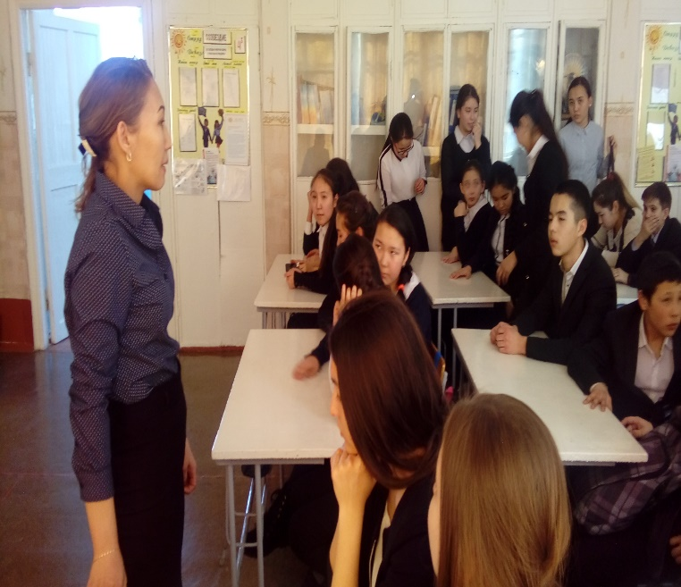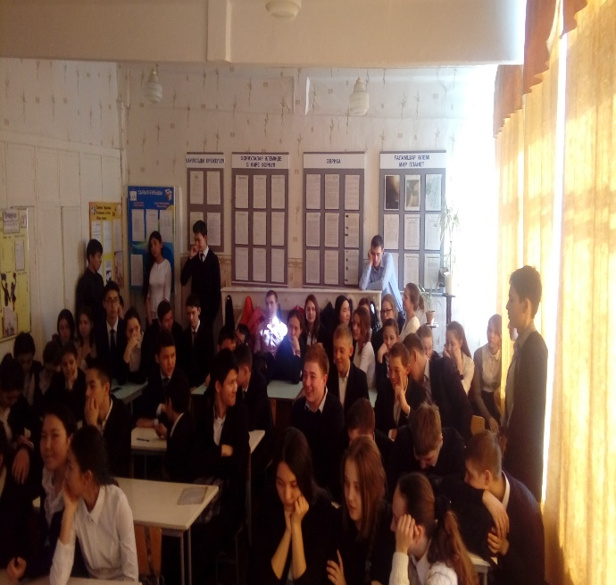
Ученики выражали свое мнение, задавали вопросы.

- Иман села Максимовка Муранахов Аязбек Жумабаевич. Подчеркнул, что молодежь сейчас, первую очередь, должна хорошо учиться, заниматься спортом, расширять свой кругозор и быть патриотами своей страны, быть толерантными, терпимыми и дружными.

